**Báo cáo bài tập tuần 2**

1. **Usecase quản lý báo cáo chấm công**
2. **Biểu đồ phân rã của usecase**

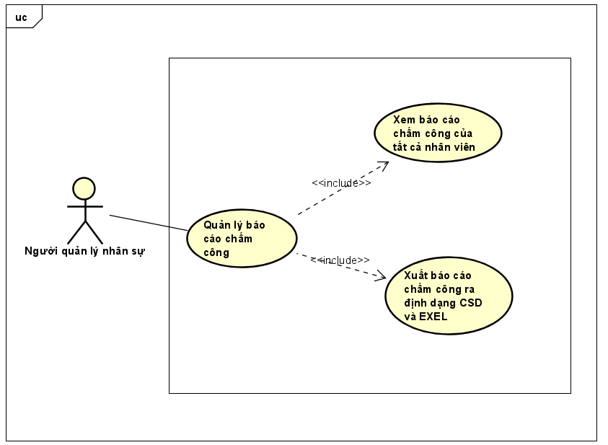

1. **Biểu đồ hoạt động**
2. **Xem báo cáo chấm công của tất cả nhân viên**

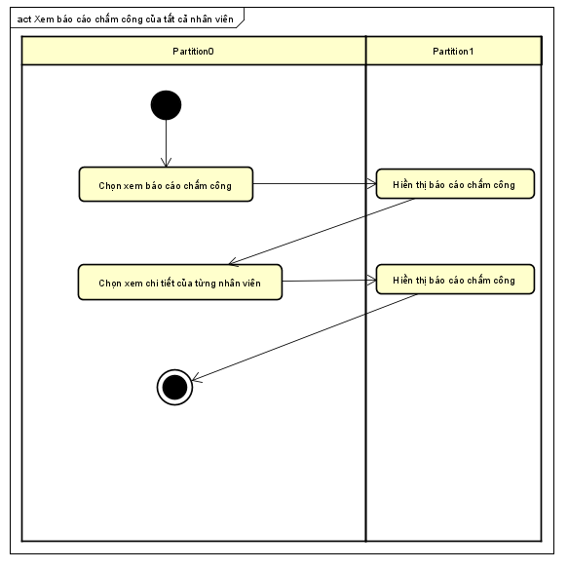

1. **Xuất báo cáo chấm công ra định dạng CSV và Exel**

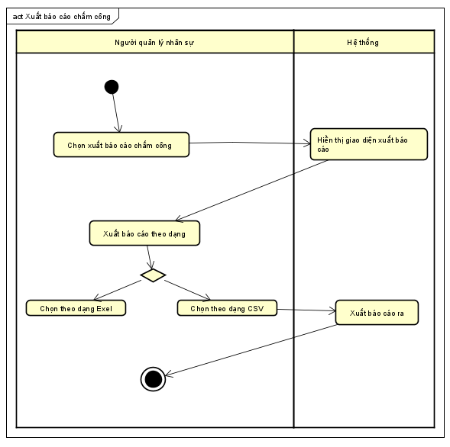

1. **Đặt tả usecase**
2. **Xem báo cáo chấm công của tất cả nhân viên**

|  |  |  |  |
| --- | --- | --- | --- |
| Mã Use case |  | Tên usecase | Xem BC chấm công |
| Tác nhân | Người quản lý nhân sự | | |
| Tiền điều kiện | Người quản lý nhân sự muốn xem BC chấm công | | |
| Hậu điều kiện | Không | | |
| Luồng sự kiện chính | |  |  |  | | --- | --- | --- | | STT | Thực hiện | Hành động | | 1 | Người Quản lý | Chọn xem báo cáo chấm công | | 2 | Hệ thống | Hiển thị danh sách báo cáo chấm công của tất cả nhân viên | | 3 | Người Quản lý | Chọn xem chi tiết của từng nhân viên | | 4 | Hệ thống | Hiền thị báo cáo chấm công của nhân viên | | | |
| Luồng sự kiện thay thế | |  |  |  | | --- | --- | --- | | STT | Thực hiện | Hành động | | 3a | Hệ thống | Thông báo: cần ít nhất nhập một tiêu chí tìm kiếm nếu quản trị viên không nhập thông tin nào | | 4a | Hệ thống | thông báo: Không tìm thấy thông tin khách hàng nào thoả mãn tiêu chí tìm kiếm nếu trả về danh sách rỗng | | | |

1. **Xuất báo cáo chấm công ra định dạng CSV và Exel**

|  |  |  |  |
| --- | --- | --- | --- |
| Mã Use case |  | Tên usecase | Xuất báo cáo ra CSV và Exel |
| Tác nhân | Người quản lý nhân sự | | |
| Tiền điều kiện | Người quản lý nhân sự muốn xuất ra BC chấm công đinh dạng CSV và Exel | | |
| Hậu điều kiện | Không | | |
| Luồng sự kiện chính | |  |  |  | | --- | --- | --- | | STT | Thực hiện | Hành động | | 1 | Người quản lý | Chọn xuất báo cáo chếm công | | 2 | Hệ thống | Hiền thị giao diện xuất báo cáo | | 3 | Người quản lý | Xuất báo cáo theo dạng | | 4 | Người quản lý | Chọn theo dạng Exel | | 5 | Người quản lý | Chọn theo dạng CSV | | 6 | Hệ thống | Xuất báo cáo ra theo yếu cấu | | | |
| Luồng sự kiện thay thế | |  |  |  | | --- | --- | --- | | STT | Thực hiện | Hành động | | 2a | Hệ thống | Thực hiện use case hiền thị giao diện xuất báo cáo | | 6a | Hệ thống | Thực hiện xuất báo cáo ra | | | |

**File Astah: **